**Cách 1 :**

**1.** Vào ngành hàng => phân loại trong ngành hàng => sp bán chạy :

+ Chọn sản phẩm bán 300-500 cái/tháng => Thằng bán nó ko biết các thủ thuật như mình.

+ Xem có nhiều thằng bán không ? Và bọn nó bán được nhiều chưa ? (ở mục sản phẩm tương tự và có thể bạn cũng thích)

+ Search từ khóa xem sản phẩm đó có đứng top trang 1, 2 không ? => Nếu xuất hiện => Dùng shopeefans xem thời gian các shop nó đăng sp này lâu chưa ? Lượng bán nhiều chưa => Nát quá bỏ qua.

+ Giá sản phẩm < 99k

+ Sản phẩm phổ thông, tệp đối tượng rộng, đối tượng thích hàng rẻ : sinh viên, học sinh, …hạn chế được size số, màu sắc càng tốt

+ Thời gian đăng sản phẩm không quá 6 tháng . Tỷ lên chuyển đổi cao (dùng shopeefans để xem)

+ Sản phẩm sẽ lấy hàng ở đâu ? Có đặt may sll khi cần được không ?

+ chọn sp => xem phần sp tương tự => tìm shop bán rẻ nhất phải là giá rẻ hơn nhiều mới vào xem => vào xem hàng nó và hỏi giá sỉ, ZALO, mẫu sẵn không ? vận chuyển thanh toán sỉ như thế nào.

+ Thử tìm trên 1688 xem có nguồn không ?

=> Khi tất cả các yếu tối ok thì dùng điện thoại search tên shop => Tìm đến sản phẩm và download ảnh về để đăng bài.

**Tìm thêm sản phẩm bên trong shop đã chọn :**

Vào shop shopee đã chọn được ở “mục 1” :

- Gõ google.com : addon shopeefans và cài vào chrome (cài rồi thì thôi)

- Vào shop đã chọn ở “ mục 1” => bật shopeefans => sản phẩm bán chạy => xem và đánh giá sản phẩm tương tự như ở “mục 1”

Chọn sản phẩm :

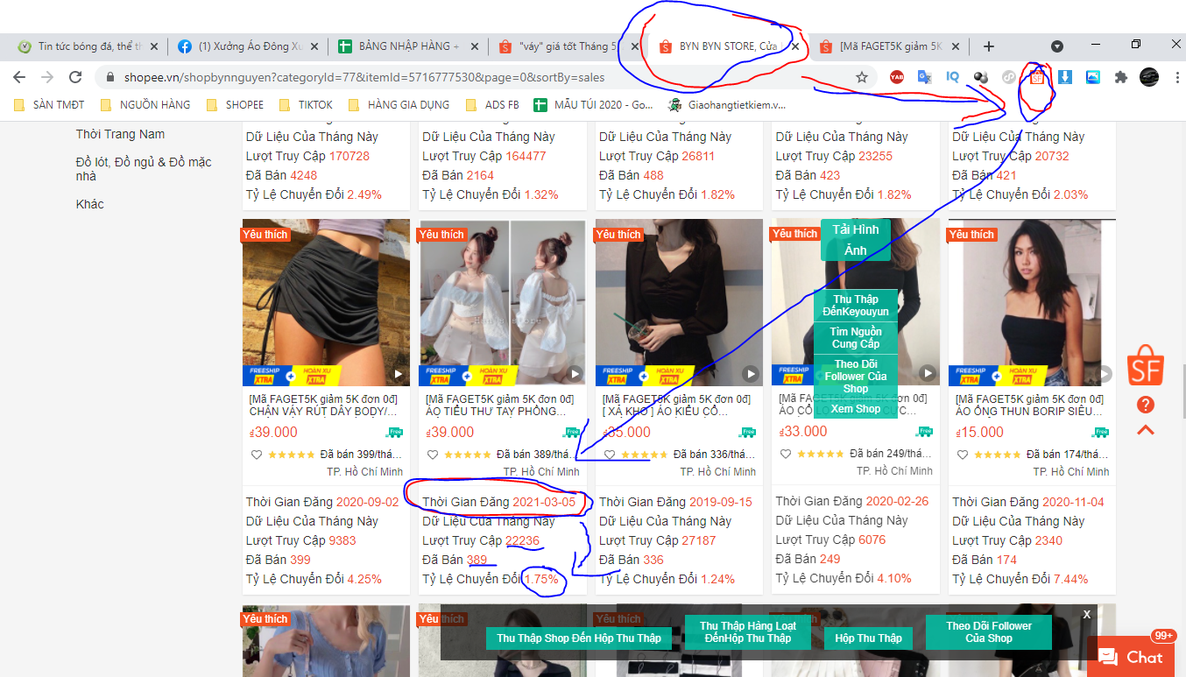

Xem shop khác bán :

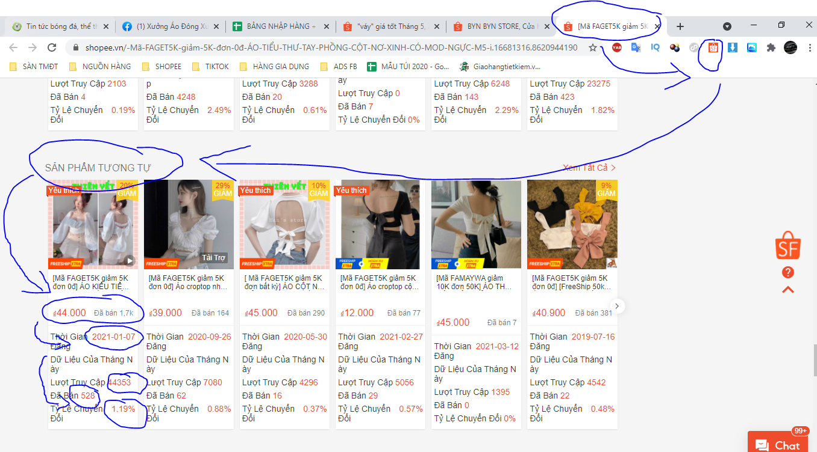

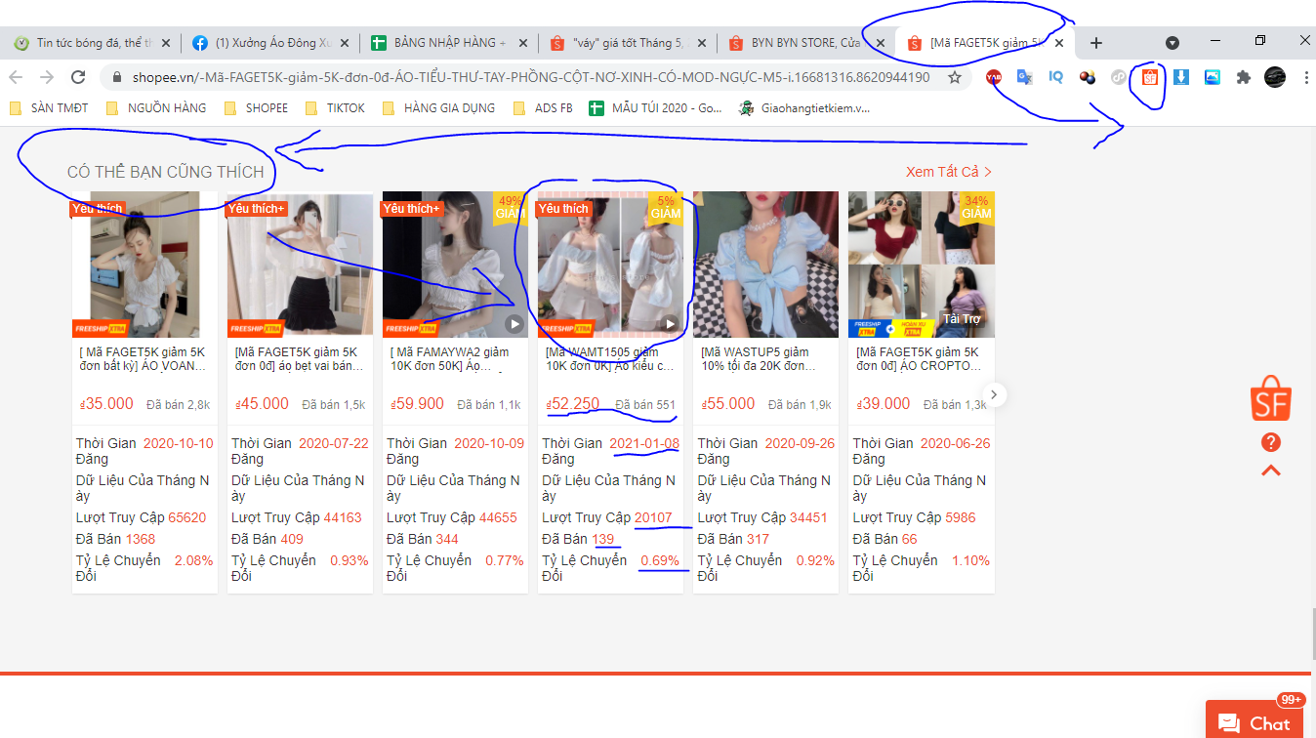

Tìm shopee từ khóa :

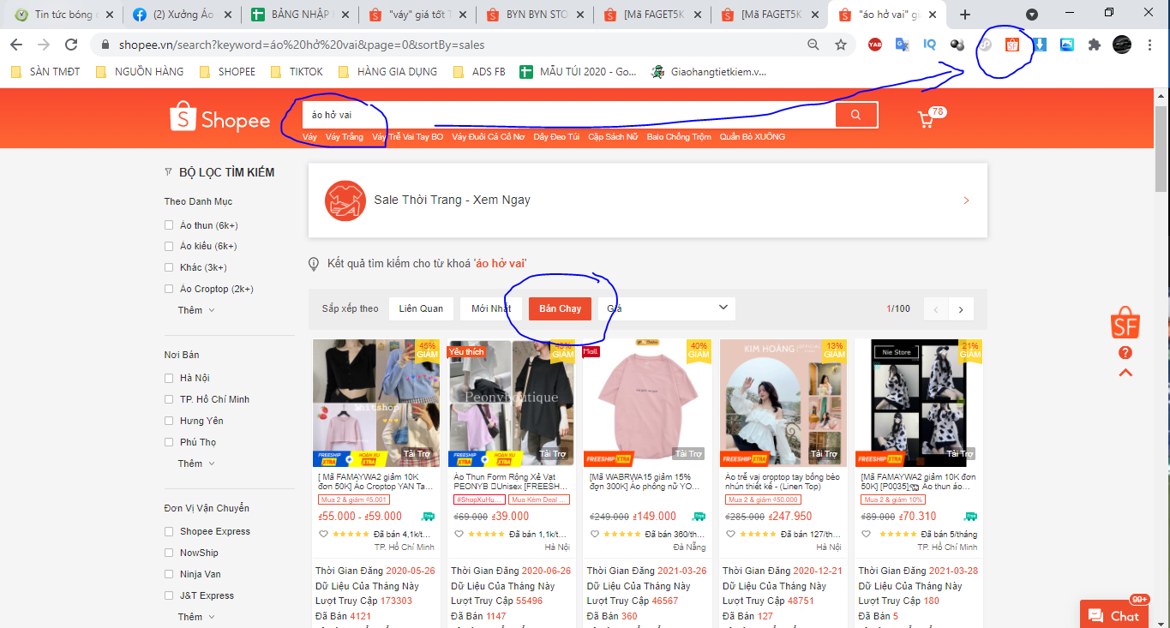

3. Dùng 1 sp nhu cầu cao, phổ thông, tìm đc nguồn rẻ => lên lượt bán, đánh giá, bán vs giá rẻ hoà vốn => kéo các sản phẩm khác lên. (bằng cách lên deal mua để tặng quà)

Chốt shop này để lấy hàng – Chọn ở Hồ Chí Minh vì shop ở HCM nên khách ở Hà Nội ship cao nên mình sỉ bán ở Hà Nội :

<https://shopee.vn/shopbynnguyen?categoryId=77&itemId=5716777530&page=0&sortBy=sales>

Zalo : 078562455

**Cách 2 :**

Vào taobao.com tìm mẫu bán chạy => search từ khóa trên shopee xem nhu cầu…. => nếu ok => tìm nguồn trên 1688

Xem cách làm thằng madela :

- Madela có 1 sản phẩm là chân váy ngắn công sở đang bán chạy => tạo deal mua tặng quà như hình để đẩy sản phẩm khác lên lượt bán + đánh giá.

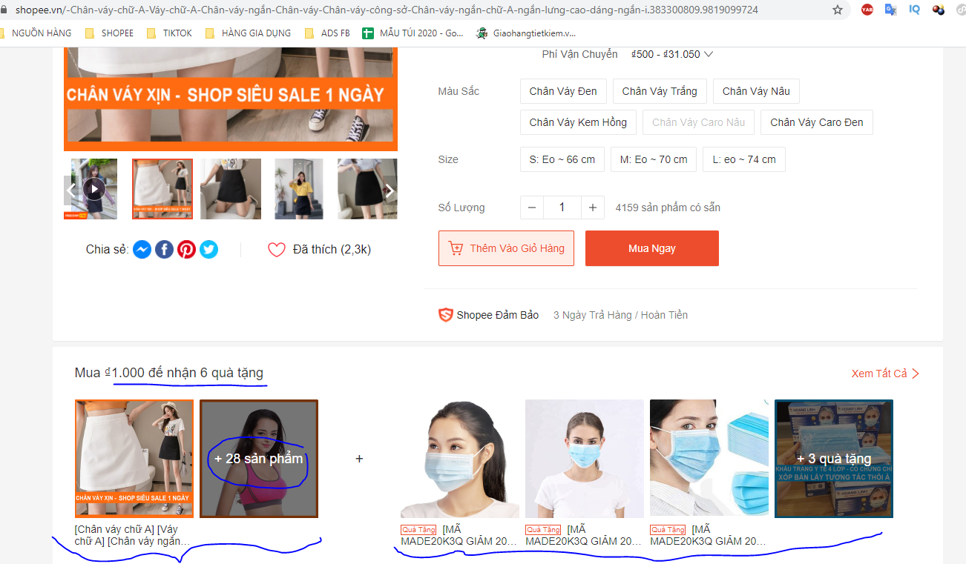

- Sản phẩm chọn là : chân váy dài dập ly

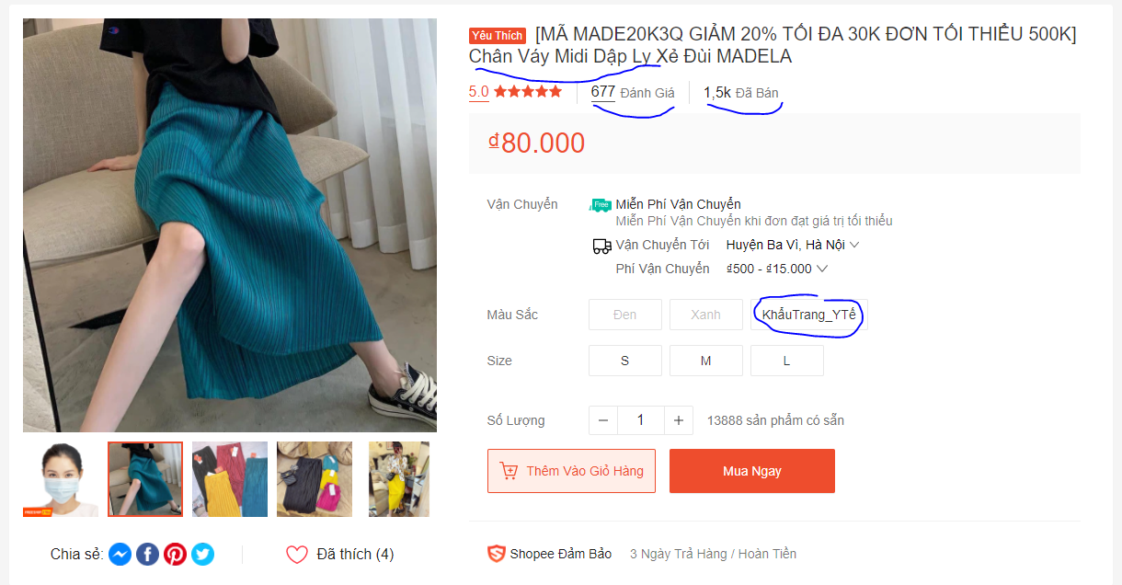

- Xem phần tương tự và có thể bạn cũng thích : cũng đầy thằng bán

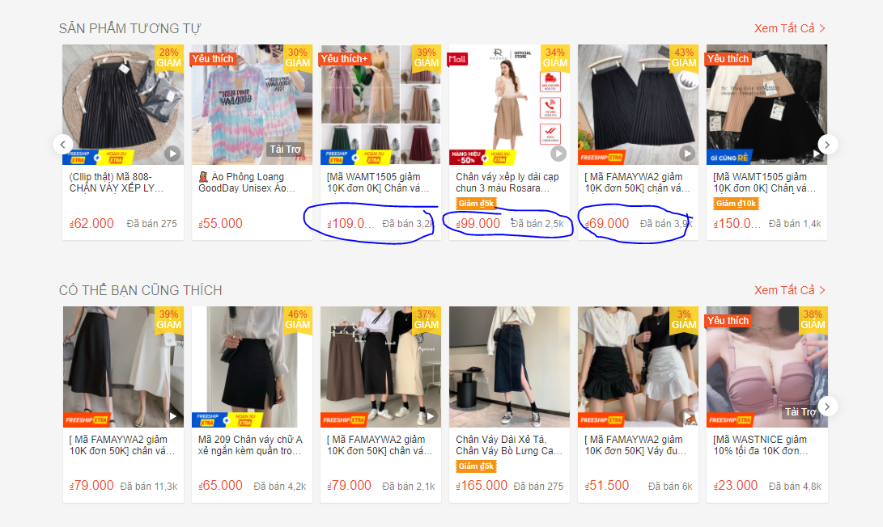

- Vào shopee search từ khóa : trong nội dung và tiêu để madela đề cập nhiều đến từ khóa “ chân váy dài” “chân váy chữ a” “ chân váy xếp ly” :

+ Mục “Liên quan” không nhiều => cạnh tranh ít => OK

+ Mục “Liên quan” không nhiều => cạnh tranh ít => OK

Đối thủ khi search “chân váy xếp ly” hiển thị trang 1 :

800 cái/tháng

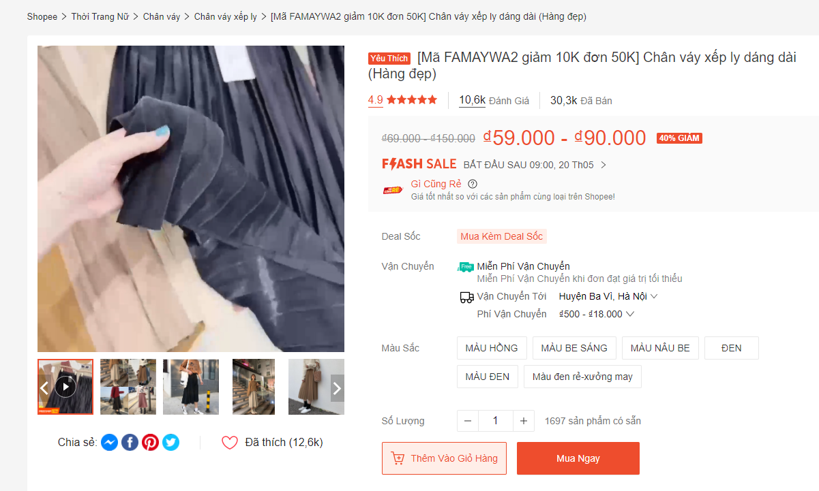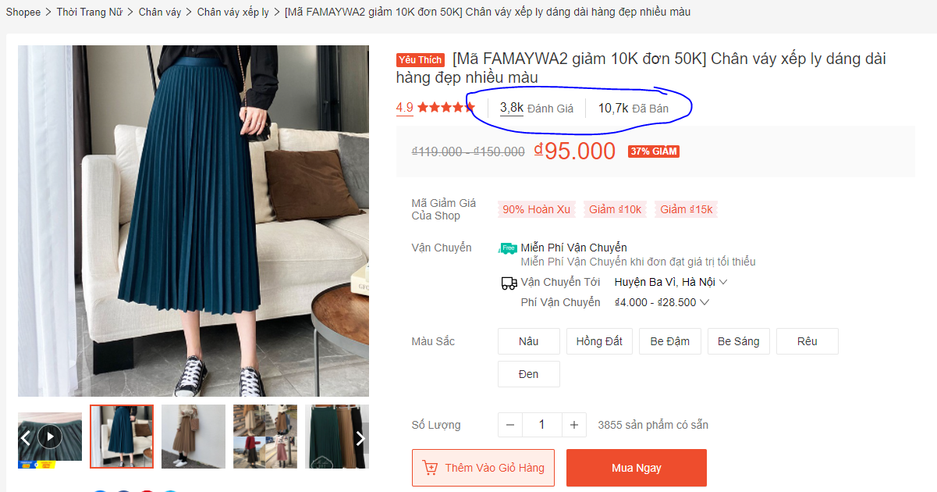

=> Sản phẩm này đạt các chỉ tiêu

Hiện tại dưới nam định chân váy này đang sỉ : 48k (màu đen+trắng) => chốt mẫu này.